Matière : Initiation aux Textes Littéraires Niveau : Première Année LMD
Enseignante : Dre.IBECHENINENE

Chapitre 1 : La communication
Introduction
Premier contact avec le texte littéraire VS texte non littéraire
I-1-Spécifié du texte littéraire
I-2-Le texte littéraire comme moyen de communication
I-3- Paramètres et contraintes de la communication écrite
I-4- Les fonctions de la communication écrite
Conclusion /Exercices

Introduction
Le texte, du latin textus (tissu), est un ensemble de mots corrélés entre eux afin de constituer une unité logique-conceptuelle. Un texte se différencie par rapport à un ensemble de mots juxtaposés au hasard grâce à la présence d’une finalité communicative. Toutefois, le texte littéraire n’est pas un texte comme un autre, il présente des qualités qui le distinguent des autres productions écrites
Un texte littéraire, c'est un texte bien écrit par des personnes reconnues qui emploient de beaux mots, de belles tournures,
• Il est le fruit de l'imagination et qui porte en tout premier lieu les marques de préoccupations esthétiques ;
• Le texte courant est celui qui donne de l'information, qui rapporte, commente, répond, explique.
• Le texte littéraire peut se permettre de manier les mots comme un artiste qui manipule un matériau, comme le peintre et le musicien, et produit ce qu’on appelle « L’art verbale », en laissant libre cours à la fiction. Son but est de partager un univers imaginaire.
I-1-La spécificité du texte littéraire
Il utilise donc la langue de façon particulière pour suivre l’esthétique et les formes propres à la littérature. Sa fonction expressive (l’expression des sentiments, des émotions) et sa fonction poétique (le style) sont indissociables de sa fonction narrative (quand il raconte une histoire) ou argumentative (quand il cherche à convaincre).
En effet, pour être qualifié de "littéraire", un texte doit démontrer un usage particulier de la langue, qui obéit à des préoccupations esthétiques et formelles propres à la littérature. L'esthétique littéraire correspond à l'ensemble des moyens utilisés ou mis en évidence par les auteurs pour atteindre l'idéal de perfection et de beauté qu'ils se sont fixés.
Nous distinguons entre deux types de critères de littérarité dans une œuvre :
Critères internes
- Qui relèvent de la forme des textes. C'est-à-dire l'esthétique, le style, les champs lexicaux, les symboles, les figures de style...
- Qui relèvent du contenu des textes, C'est-à-dire les thèmes et valeurs qui permettent d'analyser le texte selon le mode de représentation particulier de la vie que lui insuffle l'auteur.
Critères externes
- Qui relèvent de l'auteur : l'œuvre est l’expression d'un moi unique, avec une vision particulière.
- Qui relèvent du milieu social où celle-ci s'exerce. C'est-à-dire faire un lien entre la qualité de l'œuvre et sa diffusion. Plus celle-ci est largement diffusée et facilement comprise de tous, moins elle est appréciée par la critique littéraire. la part du lecteur.
- Qui relèvent du lecteur. Il faut que le lecteur s’investisse dans l'œuvre (Avoir des connaissances et un bon bagage culturelle) afin d'en donner sa propre interprétation.
I-2- Le texte littéraire comme moyen de communication
Le processus de communication qui se déroule entre texte littéraire et lecteur n’est pas le même que celui d’une communication dite normale : quand on lit une œuvre littéraire, la relation s’instaure directement entre le récepteur et le message lui-même (l’œuvre). dans la communication littéraire, le statut de l’émetteur et du récepteur présente des caractéristiques propres : l’émetteur d’un texte littéraire est, en effet, à la fois l’auteur et le narrateur ou les personnages qui lui parlent. Voir l’explication du cours en présentiel
*Les paramètres de la communication
Pour que la communication soit possible, six paramètres (éléments importants) doivent être présents : émetteur, récepteur, référent, message, canal et code.
Schéma de la communication (R. Jakobson)

Référent
Emetteur Message Récepteur
Canal
Code

I-3- Paramètres et contraintes de la communication écrite
 L’émetteur. C’est celui qui rédige le message, écrivain, journaliste, auteur d’une lettre, rédacteur d’un texte technique. A l’intérieur de l’œuvre, par exemple dans un récit, l’auteur peut laisser la parole à un narrateur et aux personnages qui deviennent ainsi émetteurs.
 Le récepteur. S’il veut être compris, l’émetteur doit penser à ses récepteurs. Sont-ils jeunes ou vieux ? Cultivés ? Qu’attendent-ils du message ? Un journaliste, un auteur scientifique doivent tenir le plus grand compte de ces contraintes. Par contre, la littérature peut exiger des efforts importants de décodage.
 Le référent. On distingue deux types de référents. Le référent situationnel, qui caractérise la communication orale, comprend les êtres, les objets, les lieux présents pendant cette communication. Le référent textuel comprend les êtres, les objets, les lieux absents pendant la communication mais dont on parle ou qu’on n’évoque pas écrit.
 Le message écrit. C’est l’énoncé, le texte. Il obéit d’abord aux lois du genre (récit, article, notice…). Il est, éventuellement, le lieu du style. Au théâtre, le texte devient un message oral.
 Le canal. C’est la voie matérielle que le texte emprunte, feuille du livre ou du journal mais aussi la pierre où l’énoncé est gravé, l’écran de l’ordinateur.
 Le code. C’est d’abord le code linguistique, commun au destinateur et au lecteur, strictement nécessaire à la compréhension. D’autres codes transparaissent dans le message, culturels (relations sociales codées, codes de l’identité, etc.) et esthétiques (par exemple les codes classique, romantique, naturaliste).

I-4- Les fonctions de la communication écrite
La communication écrite peut assumer six fonctions. Chacune est connectée sur l’un des six paramètres de la communication. La prépondérance d’une fonction contribue à typer un texte.
↑ Schéma des fonctions de la communication

Référent
Emetteur Texte Lecteur
Canal
Code

4-1 Les six fonctions de la communication écrite
Fonctions | Définition, fonctionnement | Indices de la reconnaissance
Fonction référentielle | Centrée sur le référent, auquel elle renvoie le lecteur, elle correspond aux informations objectives transmises. Exemple : De sa fenêtre, il voyait la Seine. | Emploi de la 3e personne (ou de la 1r si le message reste objectif), des pronoms neutres (ça, cela).
Fonction expressive | Centrée sur l’émetteur, elle correspond aux émotions, aux sensations, aux sentiments et aux jugements qu’il exprime. C’est donc la fonction de la subjectivité.  Exemple : Quel magnifique paysage ! | Emploi de la 1r personé, contenu subjectif du texte (adjectifs, adverbes, verbes de caractérisation, etc.).
Fonction conative | Centrée sur le lecteur, elle correspond à son implication. Exemple : Vous êtes triste ? Venez donc au cinéma ! | Emploi de la 2e personne, de l’impératif, interpellations, ordres, questions.
Fonction phatique | Centrée sur le canal, elle correspond à tous les éléments utilisés pour faciliter la perception, la lisibilité du message et le contact entre auteur et lecteur. | Ponctuation, simplicité des phrases, techniques de la mise en page, couleurs, procédés de facilitation (schémas, flèches…).
Fonction métalinguistique | Centrée sur le code, elle correspond aux définitions, aux explications que le texte intègre. En somme, elle permet de définir un mot par d’autres mots. Exemple : Le style mudéjar est celui des artistes musulmans restés en Espagne après la Reconquête. | Après « c’est à dire » ou des mots et expressions équivalents.
Fonction poétique | Centrée sur le message lui-même, elle correspond à sa transformation en objet esthétique. C’est une fonction stylistique. Exemple : Les collines, sous l’avion, creusaient déjà leur sillage d’ombre dans l’or du soir. | Richesse des connotations (sens seconds), variété des phrases, écarts de style, rythmes, musicalité.

4-2-Fonctions et typologie des textes
* Textes référentiels. L’auteur attire l’attention sur la réalité objective. Situations d’emploi : descriptions et récits objectifs, communications scientifiques, notices et rapports.
Ces jumelles grossissent 14 fois, grâce au diamètre des objectifs (10 cm pour chaque œil).
* Textes expressifs. L’auteur veut livrer ses sentiments et ses idées personnels. Situation d’emploi : lettres, descriptions et récits, poésie lyrique, essais critiques.
La joie avec laquelle je vis les premiers bourgeons est inexprimable. Revoir les printemps était pour moi ressusciter en paradis. A peine les neiges commençaient à fondre que nous quittâmes notre cachot, et nous fûmes assez tôt aux Charmettes pour y avoir les prémices du rossignol.
J-J. Rousseau, Les Confessions
* Textes conatifs. L’auteur veut interpeller, impliquer, mobiliser le lecteur. Situations d’emploi : tracts, circulaires, publicité, littérature engagée.
Venez nous rejoindre à la Guadeloupe, visitez cette île prête à vous accueillir. Vous y surprendrez les crabes de terre dans la Mangrove. Vous vibrerez aux vieilles chansons qui rythment la vie tropicale.
* Textes poétiques. Ne pas confondre à la poésie, genre littéraire codifié, et la fonction poétique, qui transparaît dans des textes très variés.
Exercice 1
- Lisez cet extrait d’un article de Christian Sorg paru dans Télérama (14 décembre 1994).
Définissez les facteurs et les fonctions de la communication qui y sont présents.
- Expliquez la présence de chacune de ces fonctions dans l’article.
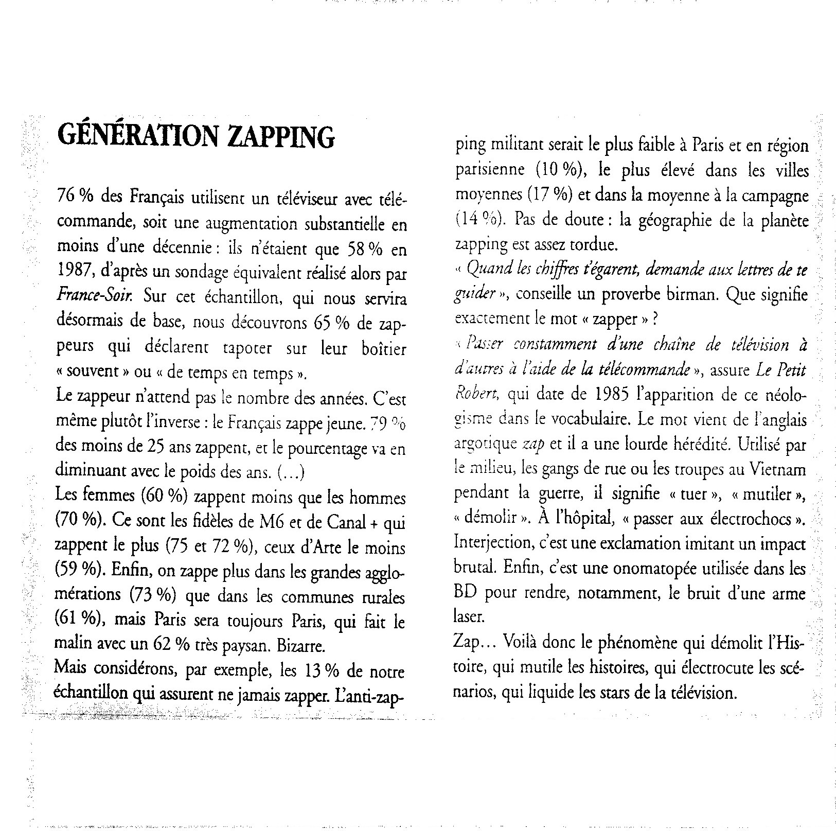

Exercice 2
Vous utiliserez les informations brutes suivantes et vous les développerez de façon à obtenir : un début de conte merveilleux, un début de récit fantastique, un début de poème.
Sur un rocher s’élève un château fort inhabité. Le vent souffle et la nuit tombe. Un cavalier arrive au galop, franchit le fossé, s’arrête dans la cour et demande où la princesse dort

Exercice 3

Quand les feux du désert s’éteignent un à un
Quand les yeux sont mouillés comme des brins d’herbe
Quand la rosée descend les pieds nus sur les feuilles
Le matin à peine levé
Il y a quelqu’un qui cherche
Une adresse perdue dans le chemin caché
Les astres dérouillés et les fleurs dégringolent
A travers les branches cassées
P. Reverdy, Le Gant de crin, Flammarion, 1927
1- Le message suivant a-t-il un référent ?
2- La communication entre auteur et lecteur vous semble-t-elle possible ?

4- FONCTIONS DU LANGAGE
a. En quoi consiste la fonction conative du langage et à quel facteur de la communication,
selon Romain Jakobson, se rattache-t-elle ? Illustrez votre réponse par un exemple.
Elle vise à faire agir ou à faire pression sur l’interlocuteur. Selon le schéma de la communication de Romain
Jakobson, elle se rapporte au récepteur. Ex. « Tu veux bien m’écouter ? ».
b. Quelle est la fonction du langage dominante des phrases ci-dessous ? Expliquez pour
chaque fonction relevée à quel facteur de la communication, selon Jakobson, elle correspond.
1. Je m’excuse d’interrompre cette réunion, mais je dois malheureusement partir.
2. ... ça va ?
3. Je ne comprends pas pourquoi il y a un "s" à "conclus".
4. Il sera à Paris pour les vacances de Noël.
5. Dim : c’est mâle c’est bien !
6. Regarde ce que tu as fait !
1. Emotive => locuteur
2. Phatique => canal
3. Métalinguistique => code
4. Référentielle => référent
5. Poétique et conative => message et récepteur
6. Conative => récepteur
Le linguiste Jakobson a proposé, dans son analyse des rapports entre la poétique et la linguistique (1969), ainsi que des fonctions linguistiques qui leur sont associées. Ce schéma de la communication que nous reproduisons ci-dessous, a longtemps été présenté comme le modèle général de la communication. Il comporte six pôles caractérisés chacun par une fonction. Chacune de celles-ci porte un nom technique: il vous faudra donc mémoriser ces six noms puisque c'est une façon commode de les désigner et que nous en reparlerons dans les leçons suivantes. Mais au-delà de cet effort de mémortisation, il est important de bien comprendre, à partir des exemples qui les illustrent, le rôle de chacune de ces fonctions. Autrement dit, ce à quoi elles peuvent servir et quels aspects de la communication elles permettent d'exprimer. Schéma n°1 : Les six fonctions du langage
a- La fonction référentielle. Lorsque nous parlons, nous parlons toujours de quelque chose, d'une réalité qui nous est extérieure et nous transmettons à autrui de notre connaissance de celle-ci. C'est ce que l'on appelle le référent du langage : à ce dont nous parlons, la réalité que nous pouvons nommer grâce et à travers le langage.
La fonction référentielle se reconnaît entre autres à l'utilisation du mode impersonnel et de la troisième personne verbale. Il s'agit d'un discours distancé qui place l'émetteur et le récepteur en positon d'«observateurs extérieurs»: ceux-ci s'entretiennent d'un objet qui demeure extérieur. La référentielle est caractéristique de nombreux messages informatifs. Citons par exemple, les dépêches de presse, les messages pédagogiques et scientifiques, etc. b- La fonction expressive. Lorsque nous parlons, nous exprimons notre émotion, notre affectivité et notre attitude par rapport à ce dont nous parlons.
La fonction expressive est donc centrée sur l'émetteur du message, sur la personne qui parle. Toutes les caractéristiques linguistiques qui manifestent la couche « émotive » de la langue. En français, l'allongement des voyelles ou les brusques changements d'intonation qui expriment par exemple l'ironie ou le courroux, constituent des signes formels d'expressivité ou d'émotivité que chacun d'entre nous est capable de reconnaître. L'usage de certains verbes, ceux qui expriment la croyance ou l'opinion (je crois, je suis persuadé, je pense, etc.), ou d'adjectifs qualificatifs se rattache à cette fonction.
CONTEXTE (référentielle)
DESTINATEUR (expressive)_MESSAGE (poétique) _DESTINATAIRE (conative)
CONTACT (phatique)
CODE (métalinguistique)
c- La fonction connative. Nous parlons aussi parce que nous espérons influencer notre intelrocuteur. La fonction conative est quant à elle centrée sur l'émetteur ou le destinataire (récepteur) ; elle traduit notre volonté d'agir sur ce dernier. Elle s'exprime par des formes grammaticales typiques que sont par exemple, le vocatif, l'impératif et l'usage des pronoms personnels de la seconde personne. Se rattachent aussi à cette fonction toutes les formes d'interpellation du destinataire, directes ou indirectes telles que nous les trouvons dans un dialogue ou une conversation.
. d- La fonction phatique : Pour communiquer, nous devons à tous moments assurer le contact entre le destinateur et le destinataire et maintenir l'attention de celui-ci. Il s'agit essentiellement de rendre la communication effective et de l'entretenir. Il existe dans la langue des formules vides de sens, des exclamations, des phrases toutes faites qui assurent cette fonction : par exemple le classique «allô, tu entends ?» au téléphone ou encore les regards que l'on s'échange en cours de conversation, les rappels à l'ordre – un geste ou regard en général suffisent – que l'on adresse à un élève distrait ou inattentif, etc.
e- La fonction métalinguistique : Lorsque nous communiquons, nous devons nous assurer que nous nous comprenons bien. Il faut que les mots que nous utilisons aient pour notre destinataire le même sens que pour nous. Autrement dit, nous devons être sûrs que nous parlons le même langage, que nous partageons le même code. Chaque fois que le destinateur ou le destinataire jugent utile de préciser le sens d'un mot, d'une expression ou d'un fragment de discours, ils font appel à la fonction métalinguistique du langage : celle-ci permet d'assurer la compréhension mutuelle des interlocuteurs, chaque fois qu’on spécifie un mot ou un concept on donne plusieurs définitions.
f- La fonction poétique : Il vous arrive souvent d'utiliser des figures de rhétorique, de mettre de l'emphase sur certaines de vos phrases plus que sur d'autres, de mettre en évidence certains mots par de variations du ton de votre voix.
la fonction poétique du langage met l'accent sur ses aspects formels. Tous les phénomènes stylistiques et rhétoriques relèvent de la fonction poétique: par exemple, les allitérations ou les assonances qu'illustre fort bien le célèbre vers de Racine : Pour qui sont ces serpents qui sifflent sur vos têtes. Dans la perspective de cette fonction, les éléments du langage – les sons, les mots, les phrases – sont considérés comme des matériaux bruts sur lesquels travaille le poète, l'écrivain. Autrement dit, ils sont pour l'écrivain comme la pierre pour le sculpteur ou les couleurs pour le peintre.
L'influence mutuelle qui s'opère dans la communication est indissociable de la capacité de chaque partenaire à formuler (à coder) et à interpréter (à décoder) les messages : chaque être communicant est simultanément un émetteur/encodeur et un récepteur/décodeur. Il serait même juste de dire que c'est l'égal partage de cette double capacité - codification/décodification - qui constitue la base de l'interaction et la rend possible.
*La ponctuation dans la fonction phatique :
La ponctuation rythme la phrase, suggère les intonations, traduit les nuances de la pensée et facilite la lecture. Elle n’a cependant pas qu’une valeur mélodique : elle répond de fait autant à un besoin de logique qu’à un besoin de rythme. D’où la distinction qu’on fait entre ponctuation grammaticale et ponctuation expressive.
La ponctuation grammaticale, marquée par le point, la virgule et le point-virgule, a une valeur syntaxique : elle sépare les éléments du discours et indique les rapports logiques qui existent entre eux. La ponctuation expressive a une valeur stylistique : elle sert à évoquer des nuances affectives, à produire des effets de style. C’est le rôle que jouent notamment le point d’exclamation, le point d’interrogation et les points de suspension.
Quant aux guillemets, aux parenthèses, aux crochets et au tiret, ce sont des signes d’insertion : leur rôle est de marquer un changement de niveau dans le discours.
L’analyse comparée des deux phrases suivantes montre que la virgule, par sa présence ou son absence, peut changer complètement le sens d’un énoncé, Déterminatif et explicatif, Exemple :
- Les employés qui ont obtenu une mutation sont satisfaits.
- Les employés, qui ont obtenu une mutation, sont satisfaits.
La première phrase exprime l’idée qu’une partie seulement des employés ont obtenu une mutation et que ces employés sont satisfaits. Ici, la relative restreint le sens de son antécédent ; elle est dite déterminative.
La deuxième phrase implique que tous les employés ont obtenu une mutation et qu’ils sont tous satisfaits. La relative dans ce cas est dite explicative. Le complément d’information apporté par ce type de proposition n’a pas toujours la valeur d’une explication ; il consiste souvent en une précision, en un simple commentaire, en un renseignement tout à fait accessoire.
Le rédacteur doit toujours avoir à l’esprit que la virgule peut changer le sens d’un énoncé. Ainsi, les phrases :
- Je le ferai comme je l’ai promis.
- Je le ferai, comme je l’ai promis.
Expriment deux idées différentes. La première signifie que j’exécuterai ma tâche exactement de la façon convenue. La deuxième implique simplement que je respecterai ma parole : je ferai ce que j’ai promis de faire.
L’adjectif épithète peut avoir une valeur déterminative ou explicative, selon qu’il est ou non accompagné de virgules :
- Les employés mécontents se sont prononcés en faveur de la grève.
- Les employés, mécontents, se sont prononcés en faveur de la grève.
La première phrase signifie que seuls les employés mécontents se sont prononcés en faveur de la grève. La deuxième signifie que tous les employés sont mécontents et qu’ils se sont tous prononcés en faveur de la grève.

La ponctuation précise le sens de la phrase. Elle sert à fixer les rapports entre les propositions et les idées. D'autre part, elle sert à marquer, à l'aide de signes, les pauses et les inflexions de la voix dans la lecture.

